Geometría: La geometría es la rama de las matemáticas que estudia las formas, las posiciones, los tamaños y las propiedades de las figuras en el espacio(tridimensionales) y en el plano(bi-dimensionales). Parte de las matemáticas que te ayuda a conocer y medir figuras como cuadrados, triángulos, círculos y todo lo que tenga forma. Viene del griego “geo” (tierra) y “metría” (medida), que significa “medir la tierra”.
¿Qué estudia la geometría?
- Puntos, líneas, rectas y planos
- Figuras planas (cuadrados, triángulos, círculos)
- Figuras sólidas (cubos, esferas, prismas)
- Perímetros, áreas y volúmenes
- Ángulos y posiciones en el espacio
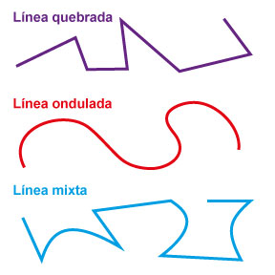 | Línea:es una sucesión de puntos. Aunque nosotros dibujemos solo una parte de ella, conceptualmente se entiende que no tiene ni principio ni fin.  Líneas simples. Se puede distinguir dos tipos simples:  - Línea recta: La línea recta es una sucesión de puntos con una dirección fija.  - Línea curva: La línea curva sucesión de puntos con una dirección variable. Se pueden clasificar como abiertas o cerradas.  Líneas Compuestas.  Después estarían 3 tipos de líneas compuestas:  - Línea quebrada: es el resultado de la unión consecutiva de distintos segmentos.  - Línea mixta: es la línea resultante de unir segmentos y curvas.  - Línea ondulada: es el resultado de la unión consecutiva de distintas líneas curvas.
Semirrecta: Una semirrecta es una línea recta que tiene principio, pero no tiene fin. Es una recta limitada en uno de sus extremos. Se determina nombrando el punto con letra mayúscula y la línea con letra minúscula.
Segmento:Un segmento es una línea recta con principio y fin. Una porción de recta limitada por dos puntos. Se puede nombrar de dos maneras: con las letras de sus puntos extremos (AB) o con una letra en minúscula.

Posiciones relativas en el plano.
 | El plano: es un elemento geométrico bidimensional, con dos magnitudes: longitud y anchura. Es una superficie ilimitada y por lo tanto infinita. Es por ello que un plano contiene infinitos puntos y rectas.
Posiciones de un punto respecto a una recta.
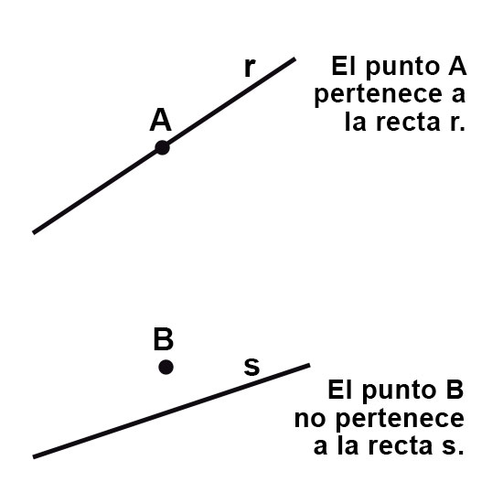 | Un punto respecto a una recta tiene dos posibles posiciones:  - Pertenecer a la recta.  - Estar fuera de ella.
Posiciones relativas entre rectas.
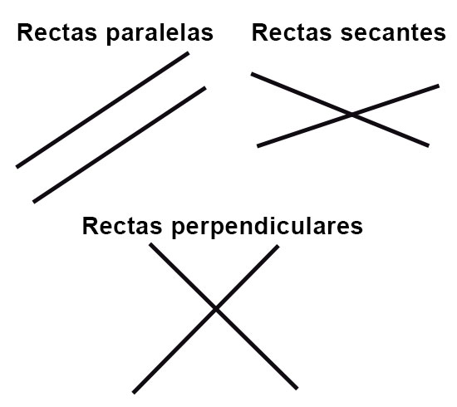 | Dos o más rectas pueden relacionarse entre si según sus posiciones:  - Paralelas: Se dice que dos rectas son paralelas si siempre se mantienen a una misma distancia entre si, y nunca se llegan a cortar.  - Perpendiculares: Se dice que dos rectas son perpendiculares cuando al cortarse forman 4 ángulos rectos (90 grados).  - Secantes: Dos rectas son secantes cuando al se cortan formando ángulos distintos al ángulo recto.
Conceptos generales de Geometría.
Antes de continuar, es importante que dejemos claros algunos conceptos generales.
- Medir: En geometría medir un segmento es determinar el número de unidades que están contenidas en dicho segmento.
- Valor de la medida: Es el número que expresa la medida.
- Distancia: Es el camino más corto que hay entre dos elementos geométricos.
- Equidistancia: Es la igualdad de distancias entre dos o más elementos geométricos.
Distancias entre elementos básicos.
- Distancia entre dos puntos: La distancia entre dos puntos viene determinada por la longitud del segmento que los une.
- Distancia entre punto y recta: Se obtiene trazando por el punto una recta perpendicular a la recta dada hasta su intersección con ella.
- Distancia entre dos rectas paralelas:Es la medida de cualquiera de los segmentos que une ambas rectas de forma perpendicular.

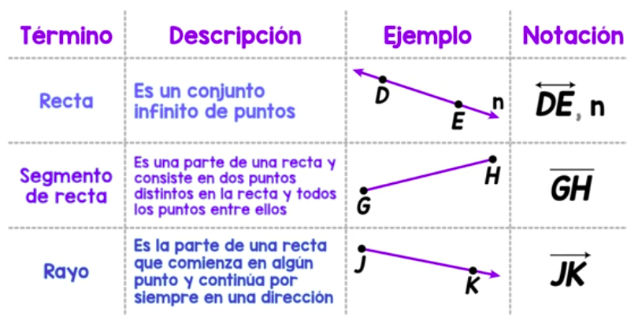
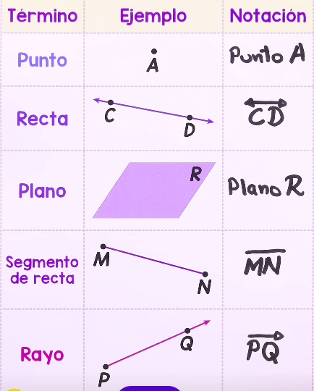 | Punto:Indica una posición en el espacio, no tiene dimensión. El punto es la mínima unidad geométrica. No tiene longitud, ni profundidad, ni anchura.  Esto quiere decir que un punto simplemente designa una posición y no existen puntos grandes, chicos, gordos…  Se nombran con letra mayúscula y se puede representar con distintos tipos de signos. Los más habituales son un pequeño círculo, un punto y una pequeña cruz en forma de X o aspa.  Podemos distinguir dos tipos de puntos:  - Punto propio: es aquel que está situado en el espacio y se puede representar.  - Punto impropio: es aquel que está situado en el infinito, fuera del plano, y por lo tanto no se puede representar.  Propiedades: Sin longitud, sin ancho, sin profundidad, sin área, sin volumen, se representa con una letra mayúscula (A, B).  Recta: Conjunto infinito de puntos que se extiende en ambas direcciones.  Propiedades: Tiene longitud infinita, sin grosor ni bordes, se nombra con dos puntos (AB).  Plano: Superficie infinita en dos dimensiones. Ejemplo: Como una hoja que se extiende sin fin.  Propiedades: Tiene largo y ancho infinitos, no tiene grosor, se nombra con letras griegas.  Segmento de recta: Parte de la recta limitada por dos puntos.  Propiedades: Tiene longitud definida, sus extremos son los puntos que lo limitan.  Rayo: Parte de la recta que tiene un punto de inicio y se extiende infinitamente. Ejemplo: Luz de una linterna hacia adelante.  Propiedades: Tiene un origen, se extiende infinitamente en una dirección.

https://www.youtube.com/shorts/iVCWpK1PaJo
https://www.youtube.com/watch?v=U4xhxcZ9H30&list=PL3KGq8pH1bFQYR7xlrTHw4gyg2z-uK49n
https://www.youtube.com/watch?v=dAQkvM7xSD8&list=PL3KGq8pH1bFRouXOMaTVGFMDrgQhiPXBl
https://www.youtube.com/watch?v=o07OQyhmedQ&list=PL3KGq8pH1bFScrS1A8zxXJP8_wxc9U1FE&pp=0gcJCV8EOCosWNin
https://www.youtube.com/watch?v=bQiOgr4XGpw&list=PLAbD7KtxLvEivKd4FiekJ1TBxLtQcWa_m
https://educacionplasticayvisual.com/dibujo-tecnico/elementos-geometricos-basicos/

Ángulos entre paralelas
Los ángulos entre paralelas son los ocho ángulos formados por dos rectas paralelas y una transversal a ellas. Es decir m||n y t secante
secante: significa que corta a las rectas paralelas

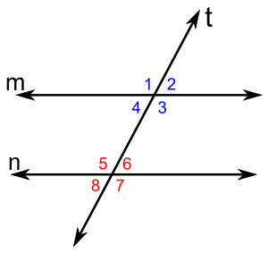

Ejemplos | Angulos | Equivalencias
1y3, 2y4, 5y7, 6y8 | Opuestos por el vértice | Son iguales, entre si. Es decir cualquier pareja entre ellos son iguales.
Encima de paralelas  1y5, 4y8  Encima de paralelas  2y6, 3y7 | Correspondientes  -Se encuentran a un mismo lado de la secante  -Si ambos están por encima de las paralelas o por debajo de estas
Fuera de paralelas  4y6, 3y5  Dentro de paralelas  1y7, 2y8 | Alternos(internos, externos)  - Están a lados diferentes de la secante  -Si ambos están por dentro de las paralelas o por fuera de estas
1y2, 2y3, 3y4, 4y1  5y6, 6y7, 7y8, 8y5 | Adyacentes  - Están uno al lado de otro | Suman entre parejas de ellos 180grados
Fuera de paralelas  1y8, 2y7  Dentro de paralelas  4y5, 3y6 | Conjugados  -Se encuentran a un mismo lado de la secante  -Si ambos están por dentro de las paralelas o por fuera de estas | Suman entre parejas de ellos 180grados

